令和 年 月 日
職員各位
職員アンケートのお願い
社会福祉法人 章佑会
理事長 馬場康雄

春先からの新型コロナウイルスの猛威の中、我が身を犠牲にして奮闘努力を惜しまなかった職員の皆さんの仕事への姿勢には、心から敬意を表します。まだ収束はしていませんが、この間の努力に改めてお礼を述べさせていただきます。ありがとうございました。
皆さんの危機を乗り越えようと成された様々な工夫は、お互いの信頼関係を深めただけではなく、法人の足腰をも強くしてくれました。
一方、感染予防のため緊急避難的に実施した在宅勤務は、これまで改善が叫ばれながらも、なかなか手をつけられなかった従来型雇用の仕組みに、いくつもの問題点があることも発見できました。
ここ数年叫ばれている働き方改革とは、真面目に努力した人が、公平かつ正当な処遇や評価が受けられるようにすることであると理解しています。もし、当法人の評価の仕組みに問題点があるのならば、大至急改善しなければなりません。
そこで、今回このようなアンケートを緊急に実施することにしました。アンケート結果を基に、職員の誰もが信頼を寄せ安心して働ける職場を作って参ります。また、いただいた情報は人事対策のみに使用し、本部が厳重に管理します。
ご協力をお願いします。

方法は下記の通りです。
以下のQRコード及びURLからアンケートページにアクセスし、〇月〇日(△)までに必ずお答えいただきますようお願い申し上げます。

ご不明点がありましたら担当者までお知らせください。
宜しくお願いします。

事柄：Googleフォームを用いた職員アンケート
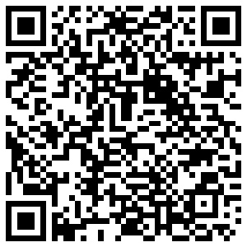
内容：社会福祉法人章佑会 人事アンケート（職員の形態、経験年数、異動希望等）
目的：職員の現状や異動希望を調査するため
URL：https://drive.google.com/drive/mobile/my-drive?tab=wo
右のQRコードを読み取り、
指定された項目を入力してください。
最後に必ず送信ボタンを押してください。

期間：○月○日（ ）〜○月○日（ ）2週間

担当者
TEL

